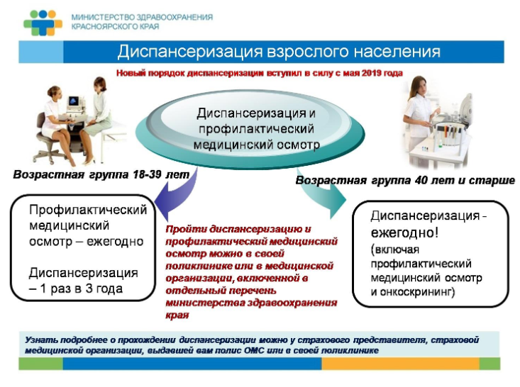
Где и когда можно пройти диспансеризацию
Граждане, прикрепленные к отделению ОВП проходят диспансеризацию в Отделении общей врачебной практики. Ваш лечащий врач или медицинская сестра, сотрудник регистратуры подробно расскажут Вам, где, когда и как можно пройти диспансеризацию, согласуют с Вами ориентировочную дату (период) прохождения диспансеризации.
Сколько времени занимает прохождение диспансеризации
Прохождение обследования первого этапа диспансеризации как правило требует два визита. Первый визит занимает ориентировочно от 3 до 6 часов (объем обследования значительно меняется в зависимости от Вашего возраста). Второй визит проводится обычно через 1 - 6 дней (зависит от длительности времени, необходимого для получения результатов исследований) к лечащему врачу для заключительного осмотра и подведения итогов диспансеризации.
Если по результатам первого этапа диспансеризации у Вас выявлено подозрение на наличие хронического неинфекционного заболевания или высокий и очень высокий суммарный сердечно-сосудистый риск, лечащий врач сообщает Вам об этом и направляет на второй этап диспансеризации, длительность прохождения которого зависит от объема необходимого Вам дополнительного обследования.
Как пройти диспансеризацию работающему человеку
Согласно статье 24 Федерального закона Российской Федерации от 21 ноября 2011 г. N 323-ФЗ "Об основах охраны здоровья граждан в Российской Федерации" работодатели обязаны обеспечивать условия для прохождения работниками медицинских осмотров и диспансеризации, а также беспрепятственно отпускать работников для их прохождения. Кроме того, в 2018 году Трудовой кодекс РФ дополнен статьей 185.1 "Гарантии работникам при прохождении диспансеризации", согласно которой работники пенсионного и предпенсионного возрастов для прохождения диспансеризации имеют право на освобождение от работы на два рабочих дня один раз в год.
Диспансеризацию можно пройти в часы работы ООВП как по предварительной записи, так и вне записи, обратившись к лечащему врачу. Так же организована работа по проведению профилактического осмотра граждан прикрепленных в ООВП .
Какая подготовка нужна для прохождения диспансеризации:
- Для прохождения первого этапа диспансеризации желательно прийти в медицинскую организацию (поликлинику) утром, натощак.
- Лицам в возрасте с 40 до 75 исследование кала на скрытую кровь должно проводиться иммунохимическим методом, что не требует ограничений в приеме пищи.
- Женщинам необходимо помнить, что забор мазков с шейки матки не проводится во время менструации, при проведении того или иного лечения инфекционно-воспалительных заболеваний органов малого таза, что для снижения вероятности получения ложных результатов анализа мазка необходимо исключить половые контакты в течение 2-х суток перед диспансеризацией, отменить любые вагинальные препараты, спермициды, тампоны и спринцевания.
- Мужчинам, которым назначено исследование простатспецифического антигена в крови (онкомаркер рака предстательной железы), необходимо помнить, что лучше воздержаться от проведения этого анализа в течение 7 - 10 дней после любых воздействий на предстательную железу механического характера (ректальный осмотр, массаж простаты, клизмы, езда на лошади или велосипеде, половой акт, лечение ректальными свечами и др.) так как они могут исказить результат исследования.
- Если Вы в предыдущие 12 месяцев перед прохождением диспансеризации проходили медицинские исследования, возьмите документы, подтверждающие этот факт, и покажите их медицинским работникам перед началом прохождения диспансеризации.
- Объем подготовки для прохождения второго этапа диспансеризации Вам объяснит лечащий врач.
Регулярное прохождение диспансеризации позволит Вам в значительной степени уменьшить вероятность развития наиболее опасных заболеваний сердечно-сосудистой системы, злокачественных новообразований (колоректального рака, рака шейки матки и грудной железы), сахарного диабета и хронических бронхолегочных заболеваний, являющихся основной причиной инвалидности и смертности населения нашей страны, или выявить их на ранней стадии развития, когда их лечение наиболее эффективно.
Какой документ получает гражданин по результатам прохождения диспансеризации
Каждому гражданину, прошедшему диспансеризацию, выдается Выписка из медицинской карты. Для предоставления работодателю выдается справка о дате проведения профилактических мероприятий.
Регулярное прохождение диспансеризации позволит Вам в значительной степени уменьшить вероятность развития наиболее опасных заболеваний, являющихся основной причиной инвалидности и смертности населения нашей страны, или выявить их на ранней стадии развития, когда их лечение наиболее эффективно.

